Тема: Образ предмета
(Для слушателей ТРИЗ 1 -го года обучения,
педагог дополнительного образования Андреева А.И.)
Создавая образы предметов (явлений), мы фантазируем, воображаем, сравниваем предметы друг с другом, устанавливаем связи с окружающим миром. Но чтобы проще нам было создавать образ предмета, мы должны научиться задавать вопросы.
Возьмем предмет «чайник»,создадим его образ.
Зададим вопросы:
- какое лицо напоминает чайник? (Любой чайник, в зависимости от формы носа и крышки, имеет свое лицо);
- какой характер имеет чайник? (Он хочет вас обдать кипятком, спеть для вас песню, пожелать доброго утра, быстро закипеть, весело приготовить для вас чай);
- кого или что напоминает вам чайник? (Чайник с выходящим паром из носика, напоминает пароход, скрывающийся за линией горизонта…).
Можно придумать и другие вопросы.

Нарисуйте образ чайника.

1) Розовощекий, добрый, веселый,  так и норовит собрать всех друзей,  своей звонкой трелью. | 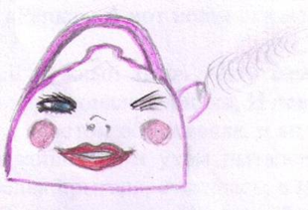  Например
2) Стоит в углу на пьедестале,  весь сияет золотом, нарядный,  гордый, капризный, только  не любит его никто, полюбуются на  его красоту и уходят. | 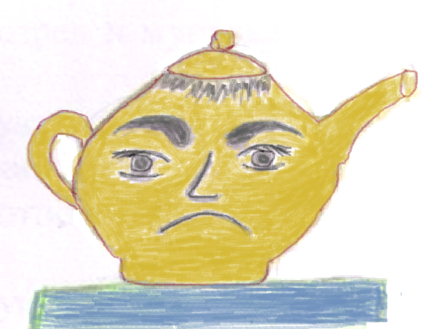  Например
3)Чопорный весь такой, длинный нос,  высокая шапка, шипит, когда на чай  гости собираются, любит кофе с  молоком, очень дружит с пузатым  молочником. | 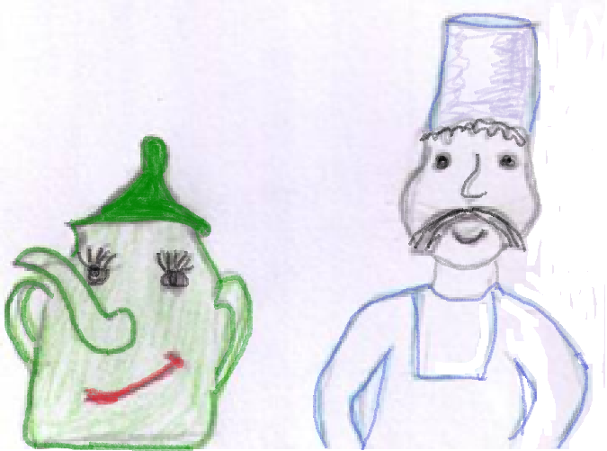  Например

Твой образ чайника (1, 2, 3):

